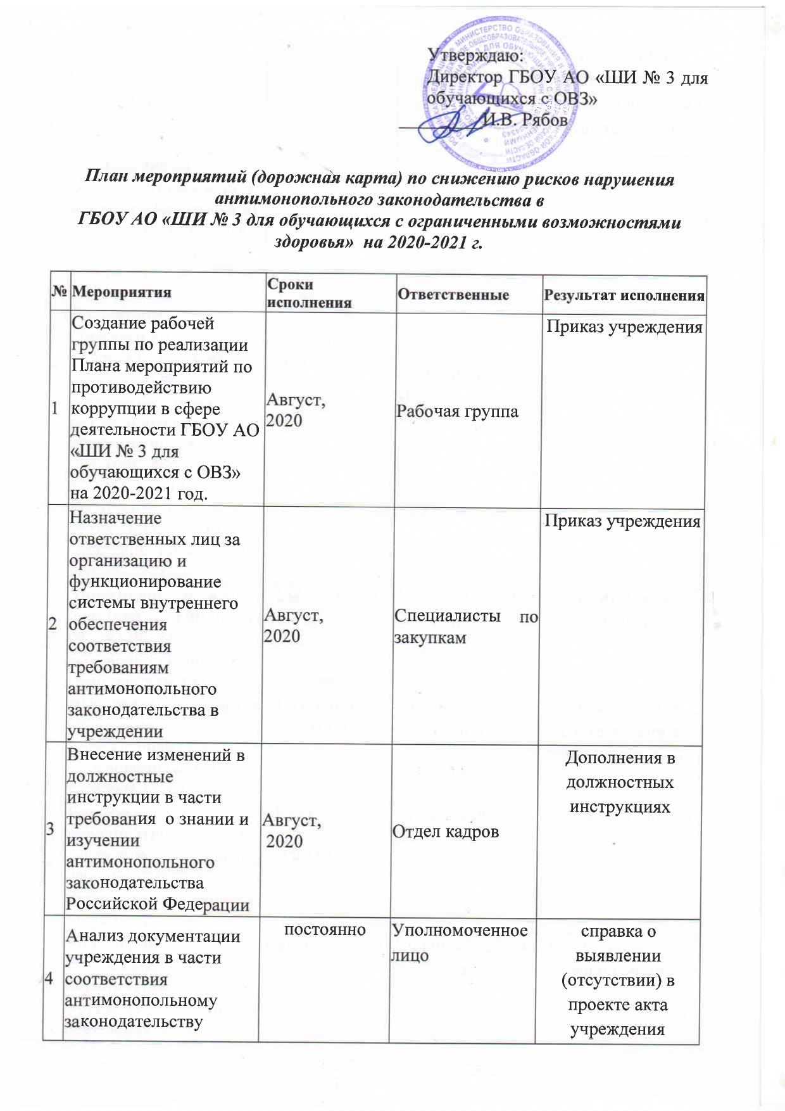

5 | Размещение на общедоступных местах в школе и на школьном сайте: - устава с целью ознакомления родителей с информацией о бесплатном образовании;  - адреса и телефоны органов, куда должны обращаться граждане в случае проявления коррупционных действий: фактов вымогательства, взяточничества и других проявлений коррупции по внесению денежных средств. | Сентябрь  2020 | Администрация школы
6 | Мониторинг и анализ практики применения учреждением антимонопольного законодательства | Ежегодно до 01.09 | Уполномоченное лицо | аналитическая справка
7 | Выявление рисков нарушения Учреждением антимонопольного законодательства | Ежегодно до 01.09 | Уполномоченное лицо | карта рисков, в соответствии с уровнями рисков
8 | Разработка мероприятий по снижению рисков нарушения антимонопольного законодательства | Ежегодно до  до 01.09 | Уполномоченное лицо | план мероприятий
9 | Мониторинг исполнения мероприятий по снижению рисков нарушения антимонопольного законодательства | ежеквартально | Уполномоченное лицо | Отчет об исполнении
10 | Оценка достижения ключевых показателей эффективности антимонопольного комплаенса в учреждении | Ежегодно до 01.09 | Уполномоченное лицо | Отчет о достижении показателей
11 | Информирование родительской общественности о расходовании средств, поступивших в качестве добровольных пожертвований. | общешкольные родит собрания, в течение года | Родительские комитеты классов, администрация школы | Протоколы родительских собраний
12 | Классные родительские собрания с целью разъяснения политики школы в отношении коррупции. | по графику, в течение учебного года | Классные руководители 1-11 классов | Протоколы родительских собраний
13 | Размещение на школьном сайте информации о реализации планируемых мероприятий | В течение года | Ответственный за ведение официального сайта школы Петрова С.В. | Размещение информации на официальном сайте организации

